第一届匈中翻译专业论坛

MAGYAR–KÍNAI TOLMÁCSOK ÉS FORDÍTÓK
I. SZAKMAI FÓRUMA

PPKE Bölcsészet- és Társadalomtudományi Kar
Modern Kelet-Ázsia Kutatócsoport
Európai Egy Öv Egy Út Gazdasági és Kulturális Együttműködési és Fejlesztési Egyesületet

Budapest, 2020. február 28.
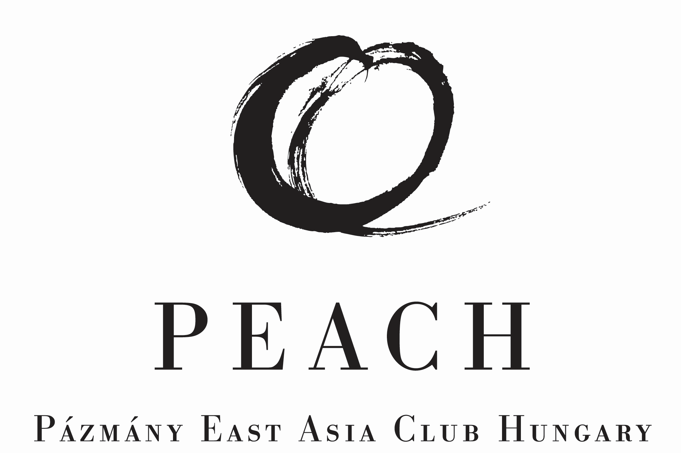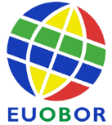

第一届匈中翻译专业论坛
MAGYAR–KÍNAI TOLMÁCSOK ÉS FORDÍTÓK
I. SZAKMAI FÓRUMA

Az első ízben megrendezendő fórum célja, hogy panorámafelvételt készítsen a szakmai-piaci helyzetről, amelyben a magyar–kínai, kínai–magyar nyelvirányban dolgozó tolmácsok és fordítók végzik mindennapi munkájukat, valamint, hogy megoldási javaslatokat tegyen és/vagy cselekvési terveket dolgozzon ki azokra a problémákra, amelyekkel munkájuk során a magyar–kínai, kínai–magyar tolmácsok és fordítók szembesülnek.

Időpont: 2020. február 28. 9:00–16:45
Helyszín: PPKE BTK Sophianum (1088 Budapest, Mikszáth tér 1. I. em. 112-es terem)
Nyelv: magyar
Szervezők: Auguszt Adrienn, Li Zhen, Salát Gergely, Szivák Júlia
Kapcsolat: adrienn.auguszt@yahoo.com.hk

Támogatók:

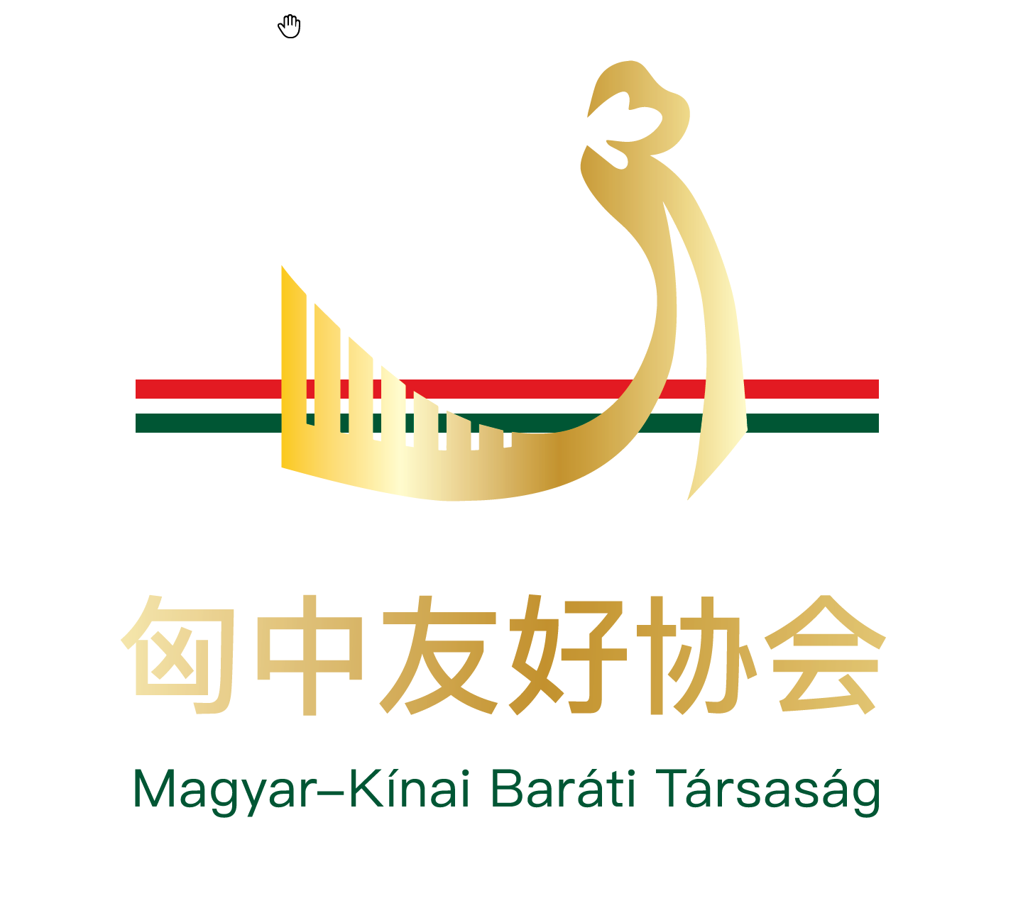 | 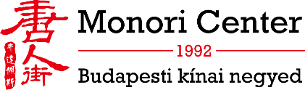

ELŐZETES PROGRAM

I. PLENÁRIS SZAKASZ 9:00–12:15

A szekció – Elnök: Li Zhen

9:00–9:05 Dr. Salát Gergely (intézetvezető egyetemi docens, PPKE BTK NPI): Köszöntő
9:05–09:25 Dr. Horváth Ildikó (az ELTE BTK Fordító-, és Tolmácsképző Intézet vezetője): A kínai–magyar, magyar–kínai tolmács- és fordítóképzésről, valamint a vizsgákról
9:25–9:55 Simon Adrienn (szinkrontolmács, szakfordító): Általános piaci trendek, a kínai–magyar nyelvterületen jelentkező speciális igények
9:55–10:25 Nagy Marianna (Business Solutions Manager, EDIMART Language Solutions): A fordítási folyamat a 21. században a nyelvirány tükrében

10:25–10:45 Kávészünet

B szekció – Elnök: Zombory Klára

10:45–11:15 Rossi Dorottya (fordító, szaklektor, Maidstone MinFord Kft.): A lektorálás szerepe és jelentősége a fordítási folyamatban
11:15–11:45 Kocsis András (Kossuth Kiadó, elnök-vezérigazgató) Irodalmi művek bemutatása és eladásának helyzete a nyelvirány tükrében
11:45–12:15 Li Zhen (műfordító, az EUOBOR elnöke) Fordítási sztenderdek és a szóhasználatok egységesítése a nyelvirány tükrében

12:15–13:15 Ebéd

II. WORKSHOPOK 13:15–16:45

13:15–14:15 Műfordítás

Moderátor: Dr. Salát Gergely intézetvezető egyetemi docens (PPKE BTK NPI)
Beszélgetőtársak:
Kalmár Éva műfordító
Zombory Klára műfordító, a Magyar-Kínai Baráti Társaság elnöke
Dr. Ádám Anikó intézetvezető egyetemi docens (PPKE BTK RI), a Magyar Műfordítók Egyesületének elnöke
Li Zhen tolmács műfordító
Major Kornélia műfordító, az ELTE BTK Távol-keleti Intézet Könyvtárának könyvtárosa
Tokaji Zsolt műfordító

14:20–15:20 Tolmácsolás

Moderátor: Mohr Richárd, az SZTE Konfuciusz Intézet igazgatója

Beszélgetőtársak:
Simon Adrienn szinkrontolmács, szakfordító
Ipolyi Éva szinkrontolmács, szakfordító, a Magyar–Kínai Baráti Társaság alelnöke
Borbély Loránt szinkrontolmács, szakfordító
Dr. Chen Chen jogász
Muszka Katalin szinkrontolmács, szakfordító

15:20–15:40 Kávészünet

15:40–16:40 Fordítás

Moderátor: Auguszt Adrienn tolmács, szakfordító
Beszélgetőtársak:
Váczy Balázs tolmács, fordító (orvosi szaknyelv)
Újvári Brúnó tolmács, fordító, (műszaki szaknyelv, autóipar)
Dr. Pálffy Miklós jogász (jogi szaknyelv)
Szuszky Katalin tolmács, fordító (turisztikai szaknyelv)
Bian Jianhong (Lucia) tolmács, fordító
Nedeczky Lilla (FIVOSZ, Latin-amerikai kapcsolatokért felelős elnöki megbízott)
Nagy Marianna (Business Solutions Manager, EDIMART Language Solutions)

16:40–16:45 Li Zhen (műfordító, az EUOBOR elnöke) Zárszó a szervezők nevében

Európai Egy Öv Egy Út Gazdasági és Kulturális Együttműködési és Fejlesztési Egyesületet (EUOBOR)

A 2015-ben megalakult Európai Egy Öv Egy Út Gazdasági és Kulturális Együttműködési és Fejlesztési Egyesületet (EUOBOR) fő célja – a Kína által meghirdetett Egy Öv Egy Út kezdeményezésre válaszul – az EU-tagok és más európai országok, valamint Kína közötti baráti és kölcsönösen előnyös gazdasági és kulturális együttműködések előmozdítása, a társadalmi előrehaladás és fejlődés támogatása.

Az Egyesület elsősorban gazdasági és kulturális kutatások, fórumok, előadások és kiállítások megrendezésén vagy támogatásán keresztül fejti ki tevékenységét.

欧洲一带一路经济文化合作发展促进会

欧洲一带一路经济文化合作发展促进会成立于2015年。它的宗旨是，响应中国提出的 “一带一路”倡议，促进欧盟和其它欧洲国家与中国在经济和文化领域进行友好和互惠互利的合作，共同推动社会的进步和发展。促进会的运作主要是举办或支持举办经济和文化性的研究、论坛、演出和展览等活动。

A PPKE MODERN KELET-ÁZSIA KUTATÓCSOPORT
EDDIG MEGJELENT TANULMÁNYKÖTETEI

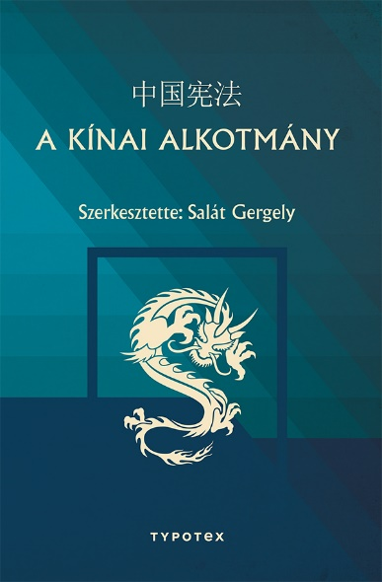  A kínai alkotmány  Szerk. Salát Gergely  Budapest, Typotex Kiadó, 2015. 220 o., 2900 ft | 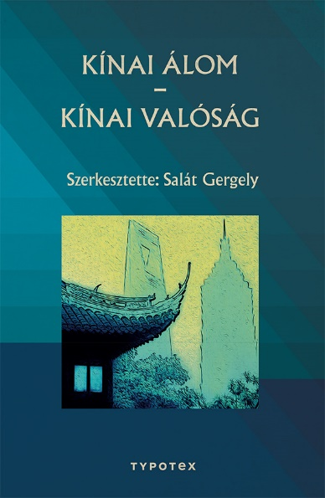  Kínai álom – kínai valóság  Szerk. Salát Gergely  Budapest, Typotex Kiadó, 2015. 329 o., 4200 ft
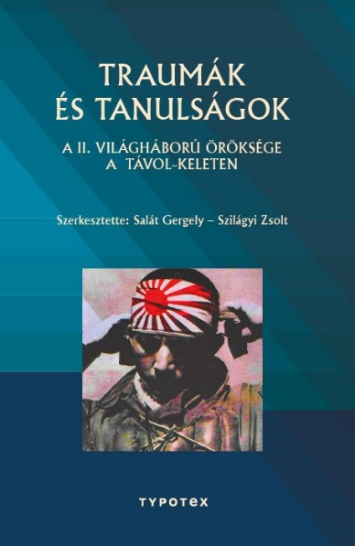  Traumák és tanulságok  A II. világháború öröksége  a Távol-Keleten  Szerk. Salát Gergely – Szilágyi Zsolt  Budapest, Typotex Kiadó, 2016. 305 o., 3900 ft | 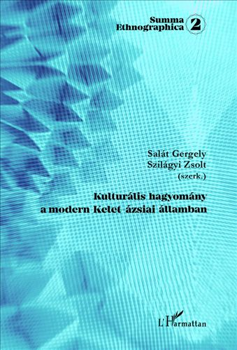  Kulturális hagyomány a modern kelet-ázsiai államban  Szerk. Salát Gergely – Szilágyi Zsolt  Budapest, L’Harmattan Kiadó, 2016.  280 o., 3200 ft
Veszélyes vizeken  Konfliktusok és biztonsági fenyegetések a Távol-Keleten  Salát Gergely – Szakáli Máté – Szilágyi Zsolt (szerk.)  Budapest, Typotex Kiadó, 2019.  368 o., 4200 ft | Mesterséges természetesség  Környezetkárosítás és természetvédelem Ázsiában  Szerk. Salát Gergely – Szakáli Máté – Szász Réka (szerk.)  Budapest, Typotex Kiadó, 2020.  190 o., 3400 ft

__________________________________________________________________________________

ORIENT EXRESSZ – RÁDIÓMŰSOR ÉS PODCAST
Az Orient Expressz az ázsiai kultúrák, népek, országok magazinja a Civilradio.NET-en a PPKE Modern Kelet-Ázsia Kutatócsoport gondozásában. Utazások Iszlámábádtól Diliig, Tokiótól Kuala Lumpurig, Delhitől Maniláig. Pekingi pártközpont, kambodzsai dzsungel, szöuli villanegyed. Kalkuttai taxisok, ulánbátori nomádok, jakartai politikusok. Lámák, imámok és sámánok, adzsumák, sengnük és hikikomorik. A legnagyobb kontinens, négymilliárd ember és egy rádióműsor. Ázsia felül-, oldal- és alulnézetből. Adás keddenként 20:00–21:00 között a Civlilradio.NET-en, ismétlés: szombatonként 17:00–18:00 között. A korábbi epizódok meghallgathatók az expresszorient.blog.hu oldalon, továbbá a Soundcloudon (https://soundcloud.com/orientexpressz), az iTunes-on és az egyéb podcast alkalmazásokban is.

